**BỘ GIÁO DỤC VÀ ĐÀO TẠO**

**TRƯỜNG ĐẠI HỌC ĐẠI NAM**

**BÀI TẬP LỚN**

**TÊN HỌC PHẦN: LẬP TRÌNH WEB 1**

**ĐỀ TÀI : XÂY DỰNG VÀ PHÁT TRIỂN WEBSITE HỆ THỐNG CHĂM SÓC SỨC KHỎE**

**Giáo viên hướng dẫn: Nguyễn Đức Thiện**

**Sinh viên thực hiện:**

|  |  |  |  |
| --- | --- | --- | --- |
| **Stt** | **Mã sv** | **Họ và tên** | **Lớp** |
| 1 | 1451020269 | Hoàng Đức Văn | CNTT 14-05 |

**Hà Nội, năm 2023**

**BỘ GIÁO DỤC VÀ ĐÀO TẠO**

**TRƯỜNG ĐẠI HỌC ĐẠI NAM**

**BÀI TẬP LỚN**

**TÊN HỌC PHẦN: LẬP TRÌNH WEB 1**

**ĐỀ TÀI : XÂY DỰNG VÀ PHÁT TRIỂN WEBSITE HỆ THỐNG CHĂM SÓC SỨC KHỎE**

|  |  |  |  |  |  |
| --- | --- | --- | --- | --- | --- |
| **STT** | **Mã Sinh Viên** | **Họ và Tên** | **Ngày Sinh** | **Điểm** | |
| **Bằng Số** | **Bằng Chữ** |
| 1 | 1451020269 | Hoàng Đức Văn | 05/10/2002 |  |  |

CÁN BỘ CHẤM THI

**Hà Nội, năm 2023**

**MỤC LỤC**

[NỘI DUNG 4](#_Toc152222930)

[CHƯƠNG 1. TỔNG QUAN VÀ GIỚI THIỆU VỀ BÀI TẬP LỚN 5](#_Toc152222931)

[1.1.Lí do chọn đề tài 5](#_Toc152222932)

[1.2.Mục tiêu 5](#_Toc152222933)

[1.3.Danh mục hình ảnh 5](#_Toc152222934)

[1.4.Danh mục từ viết tắt 5](#_Toc152222935)

[CHƯƠNG 2. XÂY DỰNG VÀ PHÁT TRIỂN WEBSITE 6](#_Toc152222936)

[**2.1. Khảo sát yêu cầu** 6](#_Toc152222937)

[2.1.1. Mô tả nghiệp vụ 6](#_Toc152222938)

[2.1.2. Mô tả nhu cầu tin học hóa nghiệp vụ 8](#_Toc152222939)

[**2.2. Phân tích yêu cầu** 9](#_Toc152222940)

[2.2.1. Các chức năng chính 9](#_Toc152222941)

[2.2.2. Các biểu đồ: phân cấp chức năng, uc 11](#_Toc152222942)

[**2.3. Thiết kế hệ thống** 15](#_Toc152222943)

[2.3.1. Thiết kế giao diện (phác thảo giao diện) 15](#_Toc152222944)

[2.3.2. Thiết kế kiến trúc ứng dụng (mô hình mvc) 16](#_Toc152222945)

[2.3.3. Thiết kế lớp (các class theo mô hình mvc) 17](#_Toc152222946)

[2.3.4. Thiết kế api -mô hình erd 19](#_Toc152222947)

[**2.4. Xây dựng hệ thống** 22](#_Toc152222948)

[2.4.1. Các công cụ/công nghệ được sử dụng để xây dựng hệ thống 22](#_Toc152222949)

[2.4.2. Các bảng(table) và sơ đồ quan hệ thực tế trên sql server 22](#_Toc152222950)

[2.4.3. Tổ chức mã nguồn frontend (trên visual studio code), backend api (trên visual studio) 24](#_Toc152222951)

[2.4.4. Các giao diện chính của các api trên swagger 26](#_Toc152222952)

[2.4.5. Các giao diện chính của website khi đã hoàn thành 30](#_Toc152222953)

[**2.5. Kiểm thử hệ thống** 36](#_Toc152222954)

[2.5.1. Kết quả kiểm thử api 36](#_Toc152222955)

[2.5.2. Kết quả kiểm thử chức năng, hiệu năng và bảo mật 39](#_Toc152222956)

[CHƯƠNG 3. KẾT LUẬN 41](#_Toc152222957)

[**3.1.Kết quả đạt được/chưa đạt được** 41](#_Toc152222958)

[**3.2.Định hướng phát triển** 41](#_Toc152222959)

[**3.3.Kết luận** 41](#_Toc152222959)

[TÀI LIỆU THAM KHẢO 42](#_Toc152222960)

**LỜI NÓI ĐẦU**

Kính gửi thầy Nguyễn Đức Thiện– giảng viên bộ môn lập trình web 1

Phải nói bộ môn “lập trình web 1” là một môn học mới và rất thú vị, trước tiên em xin gửi lời cảm ơn tới thầy vì đã hướng dẫn và giảng dạy cho chúng em biết cũng như tạo ra được thành quả với môn học này. Nhờ có các tài liệu thầy gửi cũng như kiến thức tiếp thu trên giảng đường, em đã có đủ kiến thức để hoàn thành bài tập lớn hết môn học với chủ đề lựa chọn là “hệ thống chăm sóc sức khỏe” với mục tiêu tạo ra một ứng dụng có thể giúp ích cho cộng đồng và củng cố kiến thức với ngôn ngữ lập trình vuejs và các công nghệ lập trình web. Dưới dây em đã trình bày đầy đủ nội dung chi tiết quá trình hoàn thành, các bảng biểu dữ liệu, sơ đồ, code, hình ảnh minh họa, ứng dụng và phát triển đề tài này. Em cảm ơn thầy giáo đã đọc và hi vọng có thể tìm ra những sai sót mà em chưa có trong quá trình làm bài để bài tập lớn của em được hoàn thiện nhất.

Em xin chân thành cảm ơn !!

# **NỘI DUNG**

**Bài tập lớn gồm 3 phần :**

**1. Tổng quan và giới thiệu về bài tập lớn**

**2. Nội dung chính**

2.1. Khảo sát yêu cầu

* Mô tả nghiệp vụ
* Mô tả nhu cầu tin học hóa nghiệp vụ (xây dựng phần mềm để giải quyết việc gì?)

2.2. Phân tích yêu cầu

* Các chức năng chính
* Các biểu đồ: phân cấp chức năng, uc

2.3. Thiết kế hệ thống

* Thiết kế giao diện (phác thảo giao diện)
* Thiết kế kiến trúc ứng dụng (mô hình mvc)
* Thiết kế lớp (các class theo mô hình mvc)
* Thiết kế api --> đặc tả chi tiết từng api - thiết kế database --> mô hình erd

2.4. Xây dựng hệ thống

* Các công cụ/công nghệ được sử dụng để xây dựng hệ thống
* Các bảng(table) và sơ đồ quan hệ thực tế trên sql server
* Tổ chức mã nguồn frontend (trên visual studio code), backend api (trên visual studio)
* Các giao diện chính của các api trên swagger

2.5. Kiểm thử hệ thống

* Kết quả kiểm thử api
* Kết quả kiểm thử chức năng, hiệu năng và bảo mật

**3. Kết luận**

3.1. Kết quả đạt được/chưa đạt được

3.2. Ý tưởng ứng dụng và định hướng phát triển

# **CHƯƠNG 1. TỔNG QUAN VÀ GIỚI THIỆU VỀ BÀI TẬP LỚN**

* 1. **Lí do chọn đề tài**

Trong thời đại số hiện nay, sự phát triển nhanh chóng của công nghệ thông tin đã tạo ra những cơ hội mới và thách thức đối với nhiều lĩnh vực, trong đó có lĩnh vực chăm sóc sức khỏe. Em chọn đề tài này nhằm xây dựng được một ứng dụng hỗ trợ có ích cho cộng đồng , khám phá và phân tích quá trình xây dựng một website hệ thống chăm sóc sức khỏe và ứng dụng các nguyên lý lập trình web 1 đã học để góp phần hỗ trợ các bệnh nhân có thể khám chưa bệnh, người quản lí có thể dễ dàng quản lí lại bệnh viện, phong khám và hơn hết là đáp ứng những yêu cầu ngày càng cao về chất lượng, an toàn và tính tương tác của người dùng.

* 1. **Mục tiêu**

Phần bài tập lớn của em đã hoàn thành với mục tiêu tổng kết lại các kiến thức đã học

* Sử dụng thành thạo các phần mềm
* Áp dụng được các công nghê lập trình web
* Tạo ra website có thể sử dụng được
* Giúp giải quyết bài toán về quản lí phần mềm chăm sóc sức khỏe
* Giải quyết nhu cầu khám chữa bệnh của bệnh nhân
  1. **Danh mục hình ảnh**
  2. **Danh mục từ viết tắt**

|  |  |
| --- | --- |
| **Từ viết tắt** | **Viết chi tiết** |
| Api | Application Programming Interface |
| Erd | Entity – Relationship Diagram |
| UC | Use – Case |
| CRUD | Create – Read – Update – Delete |

# **CHƯƠNG 2. XÂY DỰNG VÀ PHÁT TRIỂN WEBSITE**

## **2.1. Khảo sát yêu cầu**

### **2.1.1. Mô tả nghiệp vụ**

Nghiệp vụ của đề tài "Xây Dựng Website Hệ Thống Chăm Sóc Sức Khỏe" bao gồm nhiều khía cạnh quan trọng, từ việc thiết kế giao diện đến tích hợp các chức năng quản lý thông tin y tế và tương tác giữa bác sĩ và bệnh nhân. Dưới đây là mô tả chi tiết về nghiệp vụ của đề tài:

1. Thiết Kế Giao Diện:

* Mục tiêu : Tạo ra một giao diện người dùng hấp dẫn, dễ sử dụng và phản ánh tính chuyên nghiệp của hệ thống chăm sóc sức khỏe.
* Chức năng :
  + Xác định cấu trúc trang web và trải nghiệm người dùng.
  + Tối ưu hóa giao diện cho sự linh hoạt trên cả máy tính và thiết bị di động.

1. Quản lý thông tin y tế :

* Mục tiêu : xây dựng hệ thống lưu trữ thông tin y tế an toàn, bảo mật và dễ quản lý.
* Chức năng
* Tích hợp cơ sở dữ liệu để lưu trữ thông tin y tế của bệnh nhân.
* Xây dựng chức năng cập nhật lịch sử bệnh án và theo dõi chỉ số sức khỏe.

1. Tương tác bác sĩ và bênh nhân

* Mục Tiêu : Tạo ra một giao diện tương tác giữa bác sĩ và bệnh nhân để cải thiện chất lượng phục vụ.
* Chức Năng :
  + Chức năng đặt lịch hẹn trực tuyến giữa bác sĩ và bệnh nhân.
  + Hệ thống thông báo và nhắc nhở cho các cuộc hẹn và kiểm tra sức khỏe định kỳ.

4. Bảo Mật Thông Tin :

* Mục Tiêu : Bảo vệ thông tin y tế nhạy cảm của bệnh nhân khỏi rủi ro mất mát hoặc truy cập trái phép.
* Chức Năng :
* Xác thực người dùng và quản trị quyền truy cập.
* Sử dụng các biện pháp bảo mật mạnh mẽ để mã hóa và bảo vệ dữ liệu.

5. Hỗ Trợ Tích Hợp Công Nghệ:

* Mục Tiêu:Tận dụng các công nghệ mới để cải thiện hiệu suất và tính tương tác.
* Chức Năng:
  + Kết nối với các thiết bị y tế thông minh để theo dõi sức khỏe thường xuyên.
  + Tích hợp công nghệ trí tuệ nhân tạo để hỗ trợ chẩn đoán và tư vấn y tế.

6. Kiểm Thử và Đảm Bảo Chất Lượng :

* Mục Tiêu: Đảm bảo rằng hệ thống hoạt động mượt mà và đáp ứng đúng yêu cầu.
* Chức Năng:
  + Thực hiện kiểm thử chất lượng từng phần của hệ thống.
  + Tối ưu hóa mã nguồn và sửa lỗi để đảm bảo ổn định và hiệu suất cao.

7. Hướng Dẫn và Hỗ Trợ Người Dùng:

* Mục Tiêu: Cung cấp hướng dẫn chi tiết và hỗ trợ liên tục cho bác sĩ và bệnh nhân.
* Chức Năng :
  + Xây dựng trang trợ giúp và tài liệu hướng dẫn trực tuyến.
  + Tổ chức buổi đào tạo cho người dùng và nhân viên y tế.

8. Tích Hợp Phản Hồi Người Dùng:

* Mục Tiêu: Nhận phản hồi từ người dùng để cải thiện liên tục chất lượng dịch vụ.
* Chức Năng :
* Tích hợp hệ thống phản hồi người dùng.
* Tổ chức cuộc họp và khảo sát để đo lường sự hài lòng và đề xuất cải tiến.

9. Triển Khai và Duy Trì:

* Mục Tiêu: Triển khai hệ thống thành công và duy trì hiệu suất ổn định.
* Chức Năng :
  + Lên lịch triển khai và quản lý quá trình chuyển giao.
  + Thiết lập quy trình duy trì hệ thống và các bản cập nhật.

### **2.1.2. Mô tả nhu cầu tin học hóa nghiệp vụ**

Trong quá trình xây dựng website hệ thống chăm sóc sức khỏe, nhu cầu tin học hóa nghiệp vụ đóng vai trò quan trọng để giải quyết một loạt các thách thức và tối ưu hóa quá trình chăm sóc sức khỏe :

1. Quản Lý Thông Tin Y Tế:

* Nhu cầu :Tăng cường khả năng lưu trữ và quản lý thông tin y tế của bệnh nhân.
* Phần mềm giải quyết :
* Xây dựng hệ thống cơ sở dữ liệu để lưu trữ an toàn và có thứ bậc thông tin y tế.
* Phát triển giao diện người dùng để bác sĩ và bệnh nhân có thể dễ dàng truy cập và cập nhật thông tin.

2. Tương Tác Bác Sĩ - Bệnh Nhân:

* Nhu cầu : Tạo ra một kênh tương tác thuận lợi giữa bác sĩ và bệnh nhân.
* Phần mềm giải quyết :
  + Phát triển chức năng đặt lịch hẹn trực tuyến giữa bác sĩ và bệnh nhân.
  + Xây dựng hệ thống thông báo và nhắc nhở để bác sĩ và bệnh nhân không bỏ lỡ các cuộc hẹn quan trọng.

3. Bảo Mật Thông Tin:

* Nhu cầu : Đảm bảo tính bảo mật và an toàn của thông tin y tế nhạy cảm.
* Phần mềm giải quyết :
  + Sử dụng các biện pháp bảo mật cao như mã hóa dữ liệu để ngăn chặn truy cập trái phép.
  + Thực hiện hệ thống xác thực đa lớp để đảm bảo chỉ có những người được ủy quyền mới có thể truy cập thông tin nhạy cảm.

4. Hỗ Trợ Tích Hợp Công Nghệ:

* Nhu cầu : Tận dụng công nghệ mới để cải thiện chất lượng phục vụ và giám sát sức khỏe.
* Phần mềm giải quyết :
  + Kết nối với các thiết bị y tế thông minh để theo dõi các chỉ số sức khỏe.
  + Tích hợp trí tuệ nhân tạo để hỗ trợ chẩn đoán và tư vấn y tế.

5. Kiểm Thử và Đảm Bảo Chất Lượng:

* Nhu cầu :Đảm bảo rằng hệ thống hoạt động mượt mà và đáp ứng đúng yêu cầu.
* Phần mềm giải quyết :
  + Phát triển các kịch bản kiểm thử để đảm bảo tính ổn định và hiệu suất của hệ thống.
  + Tối ưu hóa mã nguồn và thực hiện sự kiểm tra liên tục để phát hiện và sửa lỗi.

6. Tương Tác Người Dùng và Phản Hồi:

* Nhu cầu : Tạo ra một giao diện thân thiện và dễ sử dụng cho bác sĩ và bệnh nhân.
* Phần mềm giải quyết :
  + Phát triển các tính năng hướng dẫn và trợ giúp trực tuyến.
  + Tích hợp hệ thống phản hồi người dùng để đo lường sự hài lòng và đề xuất cải tiến.

7. Triển Khai và Duy Trì:

* Nhu cầu : Thực hiện triển khai thành công và duy trì hiệu suất ổn định của hệ thống.
* Phần mềm giải quyết :
  + Lên lịch triển khai và quản lý quá trình chuyển giao.
  + Thiết lập quy trình duy trì hệ thống và đảm bảo rằng các bản cập nhật được triển khai một cách hiệu quả.

## **2.2. Phân tích yêu cầu**

### **2.2.1. Các chức năng chính**

Trong quá trình phân tích yêu cầu, các chức năng chính của hệ thống được xác định để đáp ứng đầy đủ nhu cầu của bác sĩ và bệnh nhân trong quá trình chăm sóc sức khỏe. Dưới đây là mô tả chi tiết về các chức năng chính của hệ thống:

1. Đặt Lịch Hẹn Trực Tuyến:

* Cho phép bệnh nhân đặt lịch hẹn trực tuyến với bác sĩ theo thời gian thuận tiện.
* Chức năng cụ thể :
  + Nhập thông tin và đặt lịch hẹn, tạo QR Code quét thông tin
  + Gửi thông báo xác nhận và nhắc nhở đến bệnh nhân và bác sĩ.

2. Quản Lý Thông Tin Y Tế:

* Lưu trữ và quản lý thông tin y tế của bệnh nhân một cách an toàn và hiệu quả.
* Chức năng cụ thể :
  + Cập nhật thông tin y tế, bao gồm lịch sử bệnh án, kết quả xét nghiệm và tình trạng sức khỏe hiện tại.
  + Hỗ trợ tìm kiếm và truy cập nhanh chóng thông tin y tế.

3. Hỗ Trợ Tích Hợp Công Nghệ:

* Mô tả : Kết nối với các thiết bị y tế thông minh và sử dụng công nghệ để theo dõi sức khỏe.
* Chức năng cụ thể :
  + Đồng bộ dữ liệu từ các thiết bị y tế như đồng hồ thông minh hoặc cảm biến sức khỏe.
  + Cung cấp thông tin và thống kê chi tiết về sức khỏe của bệnh nhân.

4. Tương Tác Bác Sĩ - Bệnh Nhân:

* Mô tả : Tạo ra kênh tương tác thuận tiện giữa bác sĩ và bệnh nhân.
* Chức năng cụ thể :
  + Gửi thông báo và nhắc nhở lịch hẹn, đơn thuốc, và hướng dẫn chăm sóc.
  + Tích hợp hệ thống chat trực tuyến để bệnh nhân có thể trò chuyện với bác sĩ.

5. Bảo Mật Thông Tin:

* Mô tả : Bảo vệ thông tin y tế nhạy cảm của bệnh nhân khỏi rủi ro mất mát hoặc truy cập trái phép.
* Chức năng cụ thể :
  + Hệ thống xác thực an toàn và đa lớp để chỉ cho phép người dùng được ủy quyền truy cập.
  + Mã hóa dữ liệu để ngăn chặn truy cập trái phép từ bên ngoài.

6. Thống Kê và Báo Cáo:

* Mô tả : Tổng hợp thông tin và tạo báo cáo để hỗ trợ quyết định và đánh giá tình trạng sức khỏe.
* Chức năng cụ thể :
  + Hiển thị thống kê về các chỉ số sức khỏe quan trọng.
  + Tạo báo cáo tổng quan về tình trạng sức khỏe và điều trị.

7. Hướng Dẫn và Hỗ Trợ Người Dùng:

* Mô tả : Cung cấp thông tin chi tiết và hỗ trợ cho bác sĩ và bệnh nhân.
* Chức năng cụ thể :
  + Hệ thống hướng dẫn trực tuyến và trợ giúp người dùng.
  + Tổ chức buổi đào tạo cho người dùng mới và cập nhật.

8. Phản Hồi Người Dùng:

* Mô tả : Thu thập và xử lý phản hồi từ người dùng để cải thiện trải nghiệm sử dụng.
* Chức năng cụ thể :
  + Hệ thống đánh giá và nhận xét từ bệnh nhân về các dịch vụ và tương tác với bác sĩ.
  + Gửi khảo sát đánh giá chất lượng dịch vụ và ghi nhận ý kiến đóng góp.

### **2.2.2. Các biểu đồ: phân cấp chức năng, uc**

Các biểu đồ phần rã chức năng :

*Hình 2.2.2.1. Phân rã các chức năng chính*

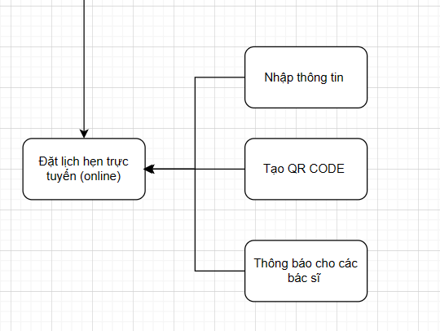

*Hình 2.2.2.2. Phân rã chức năng đặt lịch hẹn*

*Hình 2.2.2.3. Phân rã chức năng quản lí thông tin y tế*

*Hình 2.2.2.4. Phân rã chức năng tương tác bệnh nhân – bác sĩ*

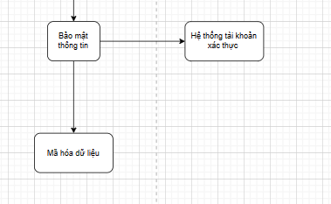

*Hình 2.2.2.5. Phân rã chức năng bảo mật thông tin*

*Hình 2.2.2.6. Phân rã chức năng phản hồi người dùng*

Các biểu đồ Use – Case :

*Hình 2.2.2.7. Biểu đồ use-case quản trị viên và bác sĩ*

*Hình 2.2.2.8. Biểu đồ use-case bênh nhân*

*Hình 2.2.2.9. Biểu đồ use-case hệ thống*

## **2.3. Thiết kế hệ thống**

### **2.3.1. Thiết kế giao diện (phác thảo giao diện)**

Giao diện ban đầu phác thảo gồm 2 giao diện chính

* Trang quản lí
* Trang người dùng

*Hình 2.3.1.1 Phác thảo giao diện trang người dùng*

*Hình 2.3.1.2. Giao diện phác thảo trang quản lí*

### **2.3.2. Thiết kế kiến trúc ứng dụng (mô hình mvc)**

Kiến trúc Mô Hình-View-Controller (MVC) là một mô hình thiết kế phổ biến trong phát triển ứng dụng web, giúp tách biệt logic dữ liệu, giao diện và quản lý điều khiển. Dưới đây là mô tả chi tiết về cách kiến trúc MVC có thể được triển khai trong bài tập lớn của em :

Lớp Model ( M ) :

Lớp View ( V ) :

Lớp Controller ( C ) :

### **2.3.3. Thiết kế lớp (các class theo mô hình mvc)**

Các class được sử dụng trong website này bao gồm :

* Bác sĩ
* Bệnh nhân
* Chuyên khoa
* Dịch vụ
* Hóa đơn
* Số điện thoại hỗ trợ ( hotline )
* Thông tin thuốc
* Người dùng

*Hình 2.3.3.1. Biểu đồ class bác sĩ*

*Hình 2.3.3.2. Biểu đồ lớp bệnh nhân*

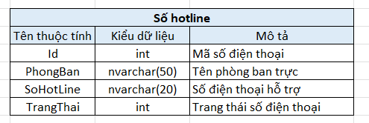

*Hình 2.3.3.3. Biểu đồ lớp số hotline*

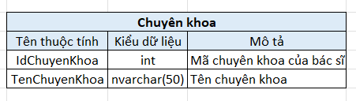

*Hình 2.3.3.4. Biểu đồ lớp chuyên khoa*

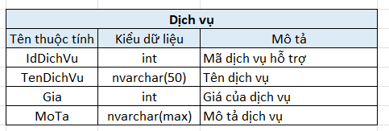

*Hình 2.3.3.5. Biểu đồ lớp dịch vụ*

*Hình 2.3.3.6. Biểu đồ lớp thông tin thuốc*

*Hình 2.3.3.7. Biểu đồ lớp hóa đơn*

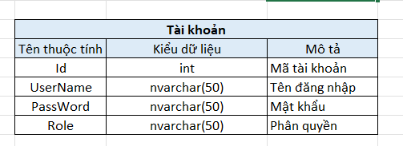

*Hình 2.3.3.8. Biểu đồ lớp tài khoản*

### **2.3.4. Thiết kế api --> đặc tả chi tiết từng api - thiết kế database --> mô hình erd**

API trả về cần đáp ứng những yếu tố sau đây

* Truy xuất được dữ liệu để có thể quản lí
* Thêm mới được dữ liệu
* Cập nhật được dữ liệu
* Xóa dữ liệu
* Tìm kiếm dữ liệu

Viết một API mẫu đã thực hiện những yếu tố trên với class bacsi như sau

Truy xuất dữ liệu :

|  |
| --- |
| [HttpGet]  public JsonResult Get()  {  string query = @"select IdDichVu,TenDichVu,Gia,mota from dbo.dichvu"; // câu lệnh truy vấn đến database  DataTable table = new DataTable(); //tạo một bảng mới  string sqlDataSource = \_configuration.GetConnectionString("Chamsocyte"); // kết nối với cơ sở dữ liệu  SqlDataReader myReader; //tạo một bảng đọc  using (SqlConnection myCon = new SqlConnection(sqlDataSource))  {  myCon.Open(); //mở kết nối  using (SqlCommand myCommand = new SqlCommand(query, myCon))  {  myReader = myCommand.ExecuteReader(); //thưc hiện truy vấn  table.Load(myReader); //điền truy vấn vào bảng vừa tạo bên trên  myReader.Close(); //dừng ghi  myCon.Close();//đóng kết nối  }  }  return new JsonResult(table); // trả về dữ liệu JSON là table vừa ghi  } |

Thêm mới dữ liệu :

|  |
| --- |
| [HttpPost]  public JsonResult Post(Dichvu dichvu)  {  string query = @"insert into dbo.dichvu values( @TenDichVu,@Gia,@MoTa)"; //Câu lệnh thêm mới  DataTable table = new DataTable(); //tạo một bảng mới  string sqlDataSource = \_configuration.GetConnectionString("Chamsocyte");  SqlDataReader myReader; //tạo bản ghi  using (SqlConnection myCon = new SqlConnection(sqlDataSource))  {  myCon.Open();//mở kết nối  using (SqlCommand myCommand = new SqlCommand(query, myCon))  {  myCommand.Parameters.AddWithValue("@TenDichVu", dichvu.TenDichVu); //thêm các biến dữ liệu thu được vào các biến truy vấn  myCommand.Parameters.AddWithValue("@Gia", dichvu.Gia);  myCommand.Parameters.AddWithValue("@MoTa", dichvu.MoTa);  myReader = myCommand.ExecuteReader();  table.Load(myReader); //tải dữ liệu vào bảng  myReader.Close();//dừng ghi  myCon.Close();//đóng kết nối  }  }  return new JsonResult("Thêm thành công"); //trả về thông báo thêm thành công  } |

Sửa dữ liệu :

|  |
| --- |
| [HttpPut]  public JsonResult Put(Dichvu dichvu)  {  string query = @"update dbo.dichvu set TenDichVu=@TenDichVu,  Gia=@Gia,MoTa= @MoTa  where IdDichVu=@IdDichVu ";  DataTable table = new DataTable();  string sqlDataSource = \_configuration.GetConnectionString("Chamsocyte");  SqlDataReader myReader;  using (SqlConnection myCon = new SqlConnection(sqlDataSource))  {  myCon.Open();  using (SqlCommand myCommand = new SqlCommand(query, myCon))  {  myCommand.Parameters.AddWithValue("@IdDichVu", dichvu.IdDichVu);  myCommand.Parameters.AddWithValue("@TenDichVu", dichvu.TenDichVu);  myCommand.Parameters.AddWithValue("@Gia", dichvu.Gia);  myCommand.Parameters.AddWithValue("@MoTa", dichvu.MoTa);  myReader = myCommand.ExecuteReader();  table.Load(myReader);  myReader.Close();  myCon.Close();  }  }  return new JsonResult("Cập nhật thành công");  } |

Xóa dữ liệu :

|  |
| --- |
| [HttpDelete("{id}")]  public JsonResult Delete(int id)  {  string query = @"delete from dbo.dichvu where IdDichVu=@IdDichVu ";  DataTable table = new DataTable();  string sqlDataSource = \_configuration.GetConnectionString("Chamsocyte");  SqlDataReader myReader;  using (SqlConnection myCon = new SqlConnection(sqlDataSource))  {  myCon.Open();  using (SqlCommand myCommand = new SqlCommand(query, myCon))  {  myCommand.Parameters.AddWithValue("@IdDichVu", id);  myReader = myCommand.ExecuteReader();  table.Load(myReader);  myReader.Close();  myCon.Close();  }  }  return new JsonResult("Xóa thành công");  } |

## **2.4. Xây dựng hệ thống**

### **2.4.1. Các công cụ/công nghệ được sử dụng để xây dựng hệ thống**

Các công cụ ( phần mềm ) em đã sử dụng trong bài tập lớn

* Microsoft Word ( hoàn thành báo cáo )
* Sql server ( Lưu trữ và truy vấn dữ liệu )
* Swagger ( Thao tác API )
* Bing AI ( Tra tài liệu tham khảo )
* Visual Studio Code ( Code Front-end bằng ngôn ngữ Vue.js )
* Microsoft visual Studio 2022 ( code Back-end bằng Resful API)

Các công nghệ được sử dụng :

* Bootstrap ( CSS Frameword)
* SweetAlert2 (Tạo modal thông báo )
* Axios ( Thao tác dữ liệu với API )
* Cors ( Thao tác dữ liệu với front-end)
* QrCodeGrenarate ( Tạo hình ảnh QR Code )
* FontAwesome ( Mẫu các icon )
* Canva ( Tạo giao diện )
* VueJS
* Resful API
* Javascript
* Vue-Router

### **2.4.2. Các bảng(table) và sơ đồ quan hệ thực tế trên sql server**

*Hình 2.4.2.1. Class bác sĩ Hình 2.4.2.2. Class bênh nhân*

*Hình 2.4.2.3 Class chuyên khoa Hình 2.4.2.4. Class dịch vụ*

*Hình 2.4.2.5. Class hotline Hình 2.4.2.6 Class thông tin thuốc*

*Hình 2.4.2.7. Class users*

*Hình 2.4.2.9 Sơ đồ dữ liêu*

### **2.4.3. Tổ chức mã nguồn frontend (trên visual studio code), backend api (trên visual studio)**

Tổ chức mã nguồn Frontend trên visual studio code :

Tổ chức mã nguồn backtend trên visual studio code 2022:

Các extenciton sử dụng trong visual studio code 2022

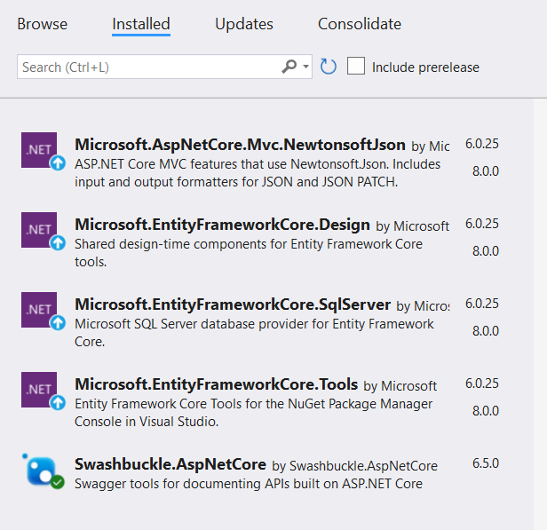

### **2.4.4. Các giao diện chính của các api trên swagger**

Api mẫu : BacSi

*Hình 2.4.4.1. Tổng quan các api của bác sĩ*

*Hình 2.4.4.2. Giao diện api get ( truy vấn toàn bộ dữ liệu )*

*Hình 2.4.4.3. Giao diện api post (Thêm dữ liệu mới)*

*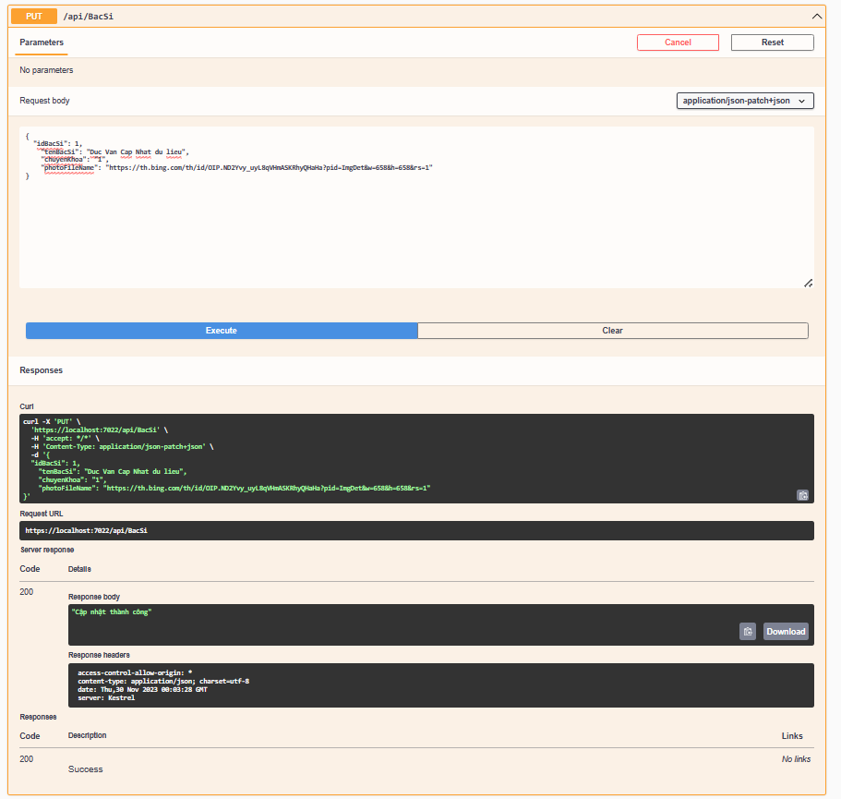*

*Hình 2.4.4.2. Giao diện api put ( cập nhật dữ liệu )*

**

*Hình 2.4.4.2. Giao diện api delete (xóa một dữ liệu)*

Các API khác cũng có giao diện tương tự nên em xin phép không chụp toàn bộ hình ảnh lên đây

*Hình 2.4.4.3. Giao diện toàn bộ các api của các class*

### **2.4.5. Các giao diện chính của website khi đã hoàn thành**

Giao diện trang người dùng :

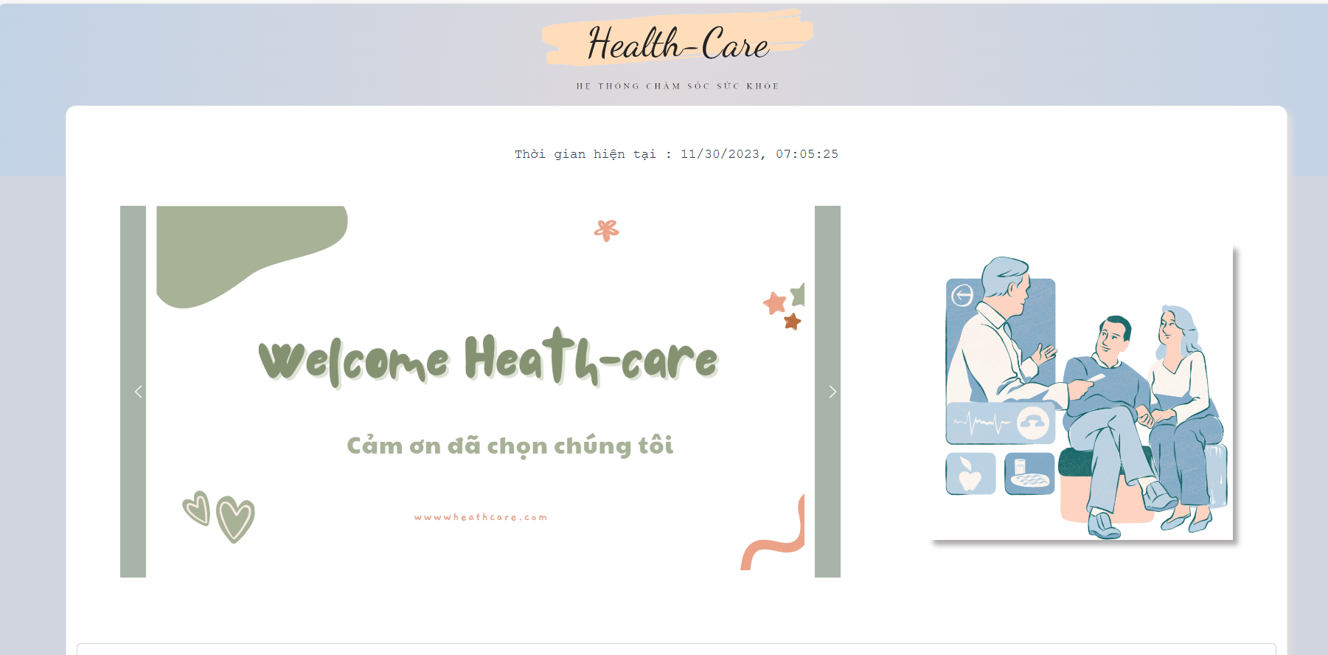

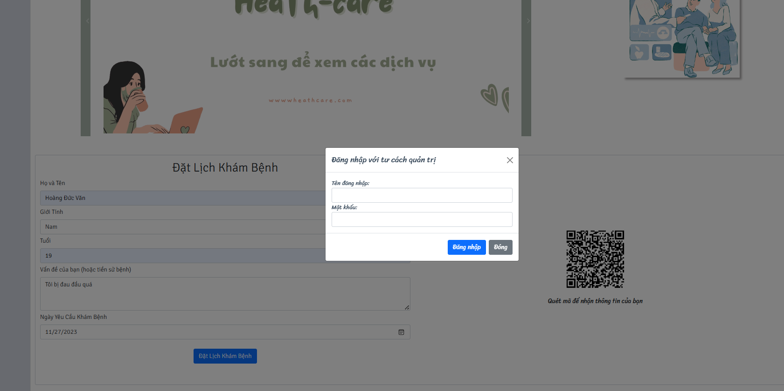

*Hình 2.4.5.1 Giao diện trang người dùng*

Giao diện trang quản trị :

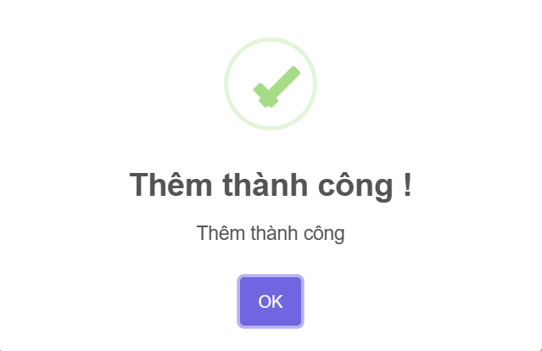

*Hình 2.4.5.2. Giao diện trang quản trị*

## **2.5. Kiểm thử hệ thống**

### **2.5.1. Kết quả kiểm thử api**

Các API đều hoạt động và có kết quả tốt

*Hình 2.5.1.1. Kiểm thử api get*

*Hình 2.5.1.1. Kiểm thử api post*

*Hình 2.5.1.1. Kiểm thử api put*

*Hình 2.5.1.1. Kiểm thử api delete*

### **2.5.2. Kết quả kiểm thử chức năng, hiệu năng và bảo mật**

- Chức năng nhập thông tin và tạo QRCODE

Kết quả : Thành công , đã lưu thông tin lịch khám bệnh và tạo qrcode bên cạnh

- Chức năng đăng nhập hệ thống :

Kết quả : Thành công , khi ấn đăng nhập với tài khoản trên đã truy cập được vào trang admin.vue

**-** Chức năng thêm, sửa, xóa dữ liệu :

Kết quả : Thành công, việc truy vấn và thao tác với cơ sở dữ liệu đều hoạt động

# **CHƯƠNG 3. KẾT LUẬN**

## **Kết quả đạt được/chưa đạt được**

|  |  |
| --- | --- |
| **Kết quả đạt được** | **Kết quả chưa đạt** |
| Đã tạo thành công website hê thống chăm sóc sức khoe | Giao diện chưa được tối ưu trải nghiệm người dùng |
| Sử dụng thành thạo các công cụ và công nghệ lập trình | Còn ít class và liên kết dữ liệu chưa chặt chẽ |
| Có thêm kiến thức về vuejs ,resfulapi, sql server | Bảo mật vẫn kém |
| Hoàn thành báo cáo bài tập lớn | Chưa đưa vào sử dụng |
|  |  |

## **Định hướng phát triển**

Xây dựng cơ sở hạ tầng , hoàn thiện website với đầy đủ nghiệp vụ hơn để có thể hoàn toàn đi vào sử dụng

Phát triển thêm các giao diện người dùng ,các chức năng như chat trực tiếp,báo cáo , thống kê số liệu, in hóa đơn

Đưa vào áp dụng và sử dụng các thiết bị y tế thông minh trong các dịch vụ

Tâng cường bảo mật, mã hóa dữ liệu đầu cuối

Tối ưu hóa website , tăng hiệu suất phản hồi

Đào tạo và hỗ trợ người dùng, bên cạnh đó cần phải duy trì và nâng cấp thường xuyên

# **TÀI LIỆU THAM KHẢO**

Dưới đây là danh mục các tài liệu tham khảo (dạng hyperlink ) , có thể ấn chuột vào liên kết để đọc chi tiết hơn :

[[1]: Vue.js API Documentation [2006] – vue.js guide](https://vuejs.org/api/" \t "_new)

[[2]: JSONPlaceholder - Fake Online REST API for Testing and Prototyping – Resful Api](https://jsonplaceholder.typicode.com/" \t "_new)

[3]: [Bootstrap Documentation](https://getbootstrap.com/docs/5.1/getting-started/introduction/)

[[4]: Tài liệu hướng dẫn thực hành chăm sóc sức khỏe (2017)- Bộ thương binh và xã hội](https://login.dlu.edu.vn/Resources/Docs/SubDomain/kctxh/1.%20CTXH%20voi%20Cham%20soc%20Suc%20khoe%20Cong%20dong%20-%20final%20layout.pdf)

[[5]: Sử dụng truy vấn SQl cơ bản ( 2021) – Open Planning](https://www.bing.com/search?q=Hướng+dẫn+sử+dụng+sql&cvid=1a56be85cb944610b7f61ae2ea01585b&gs_lcrp=EgZjaHJvbWUyBggAEEUYOTIHCAEQ6wcYQDIGCAIQABhAMgYIAxAAGEAyBggEEAAYQDIGCAUQABhAMgYIBhAAGEAyBggHEAAYQDIGCAgQABhA0gEIODg2N2owajmoAgCwAgA&FORM=ANAB01&PC=U531)

[[6]: How to use vue-router 4 (2021) – Shadid Haque](https://vueschool.io/articles/vuejs-tutorials/how-to-use-vue-router-a-complete-tutorial/)

[[7]: Tài liệu và source code của project này](https://drive.google.com/drive/folders/1SfmRm3J0LojLbMObwyxa1WASO8NCp8-M?usp=drive_link)